**Estrategia didáctica 1.1.3.1. Ambiente de Trabajo,** El alumno se familiarizará con el Ambiente de Trabajo.

**Procedimiento:** Realiza lo siguiente:

1. En el botón Inicio , elegir la opción Microsoft Office y ejecutar el programa de aplicación Microsoft Excel 2007.
2. Llenar los espacios del Diagrama 1 (Descripción de la pantalla, siguiente página), explorando los elementos de la Hoja de Calculo Excel.

Los elementos son los siguientes:

|  |  |
| --- | --- |
| * Botón de menú Office | * Botón Ayuda |
| * Barra de titulo | * Zoom |
| * Celda activa | * Barra de formulas |
| * Columnas | * Barra de Menús |
| * Filas | * Barra de herramientas Estándar |
| * Indicador de hojas | * Hoja activa |
| * Botón minimizar | * Piloto automático de funciones |
| * Botón de cerrar | * Botón restaurar |
| * Barra de desplazamiento vertical | * Barra de desplazamiento horizontal |

3.- Escribir la función que corresponde a de íconos de las Barra de Herramientas: **Estándar** y **Formato** como se muestra a continuación:



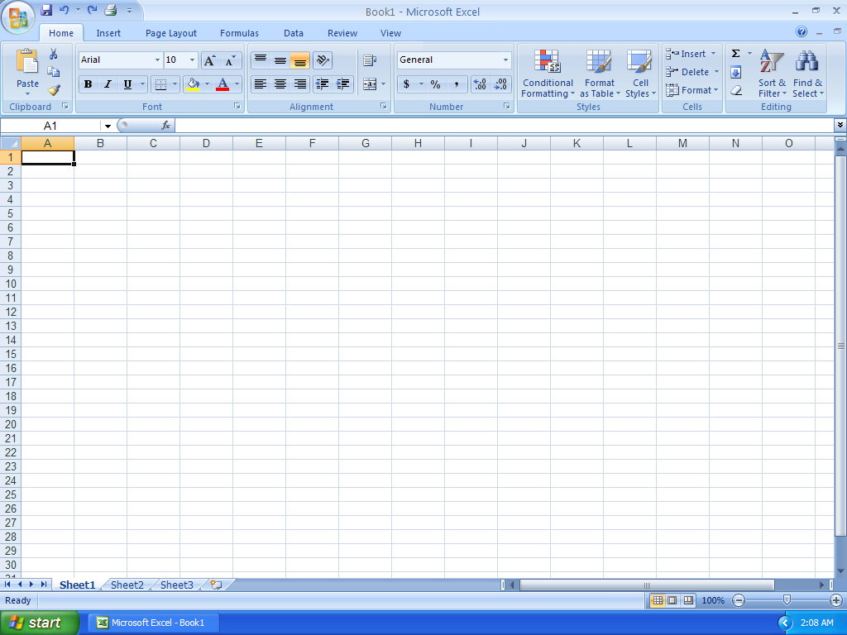

Zoom sobre la hoja

Archivo

2

Copiar

Celda

Asistente para funciones

Función

Columnas

Desplazar visión de hoja

Filas de la hoja

Hojas del libro

Hojas en el documento

Guardar

Barra de Herramientas

Ayuda

Cerrar

Minimizar

Barra de Titulo

Barra de aplicaciones

4.- Escribir en el recuadro de la derecha la **Combinación de teclas** para los siguientes mandatos.

|  |  |  |  |
| --- | --- | --- | --- |
| **MANDATOS** | **TECLAS** | **MANDATOS** | **TECLAS** |
|  | Ctrl+X |  | Ctrl+P |
|  | Ctrl+C |  | Ctrl+G |
|  | Ctrl+V |  | Ctrl+Y |
|  | Ctrl+E |  | Ctrl+B |
|  | Inicio+ F11 |  |  |
|  | Ctrl+N |  |  |
|  | Ctrl+A |  |  |
|  | Ctrl+Z |  |  |

5.- Colocar en la siguiente tabla las funciones de cada elemento solicitado, al posicionar el cursor en el elemento deseado presionar el botón derecho del mouse apareciendo las opciones disponibles para cada elemento.

|  |  |  |  |
| --- | --- | --- | --- |
|  |  |  |  |
| Cortar | Cortar | Cortar | Insertar |
| Copiar | Copiar | Copiar | Eliminar |
| Opciones de pegado | Opciones de pegado | Opciones de pegado | Cambiar Nombre |
| Insertar celdas cortadas | Insertar | Insertar | Mover o Copiar |
| Eliminar | Eliminar | Eliminar | Ver código |
| Borrar Contenido | Borrar contenido | Borrar contenido | Proteger hoja |
| Análisis Rápido | Formato de celdas | Formato de celdas | Colocar etiqueta |
| Filtrar | Alto de fila | Ancho de Columna | Ocultar |
| Ordenar | Ocultar | Ocultar | Mostrar |
| Insertar comentario | Mostar | Mostar | Seleccionar todas las hojas |
| Formato de celda |  |  |  |
| Elegir de la lista desplegable |  |  |  |
| Definir Nombre |  |  |  |
| Hipervínculo |  |  |  |

**Guardar** con el nombre **nombre-apellido-E1.1.3.1.Ambiente trabajo-grupo.doc .**

3